JWT Projeme Dahil Etmek İçin Neler Yaptım ?

1 – Users, OperationClaims, UserOperationClaims Tablolarımı Veritabanında oluşturdum.

[PasswordHash] VARBINARY (500) NOT NULL,

[PasswordSalt] VARBINARY (500) NOT NULL olmasına mutlaka dikkat edin.

2- Users, OperationClaims, UserOperationClaims Tablolarının karşılığı olan Core\Entities\Concrete klasörünün altında Entitylerini oluşturdum.

3- Users için DataAccess\Abstract altında IUserDal interfaceini ve DataAccess\Concrete\EntityFramework altında EfUserDal classını oluşturdum.

4-Users tablosu için Business\Abstract klasöründe IUserService interfaceini Business\Concrete klasöründe UserManager ‘ı oluşturdum.

5-Entities\DTOs klasörünün içine UserForLoginDto , UserForRegisterDto classlarını oluşturdum.

6-Core\Security klasörünü ve içindekileri oluşturdum :

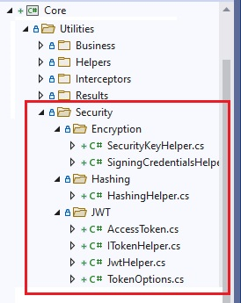

7- Core Katmanına Manage Nuget Package diyerek şu eklentileri yükledim.

Microsoft.Extensions.Configuration

Microsoft.IdentityModel.Tokens

System.IdentityModel.Tokens.Jwt

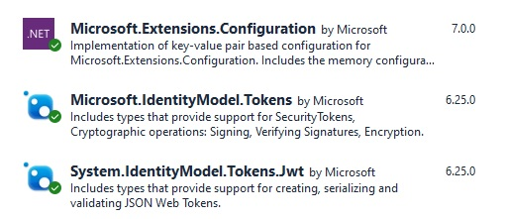

8- Core\Extensions klasörünü ve içindekileri oluşturdum :

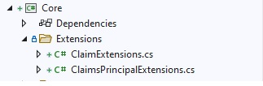

9- Business\Abstract\IAuthService ve Business\Concrete\AuthManager’ı oluşturdum.

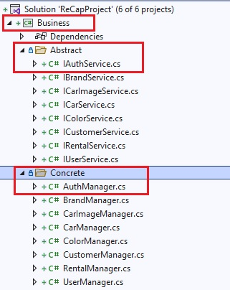

10- Business\ Constants\Messages.cs dosyasına modül için gerekli mesajları ekliyoruz.

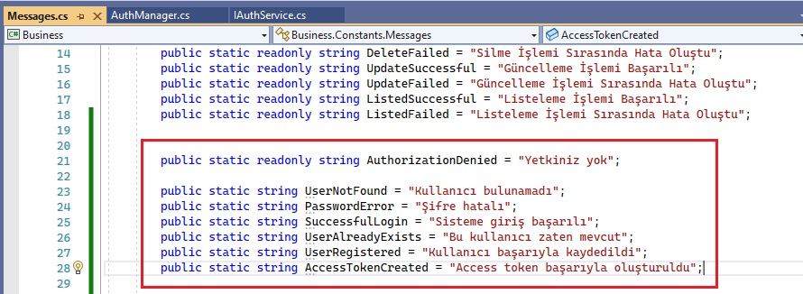

11- WebAPI\Controllers klasörünün içine AuthController oluştur.

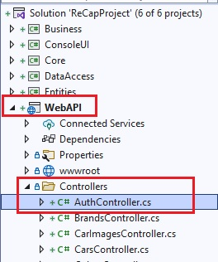

12- Business\DependencyResolvers\Autofac\AutofacBusinessModule.cs dosyasındaki konfigürasyonları yapıyoruz.

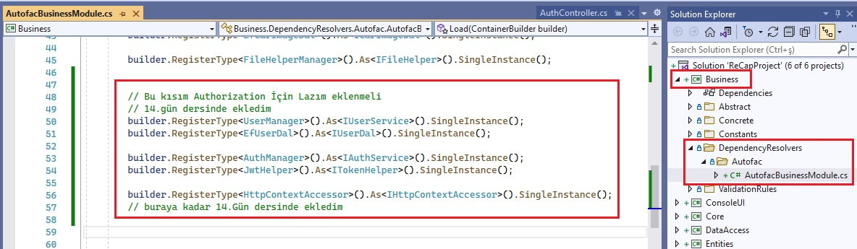

13- WebAPI içerisindeki TokenOptions ayarlarını yapıyoruz.

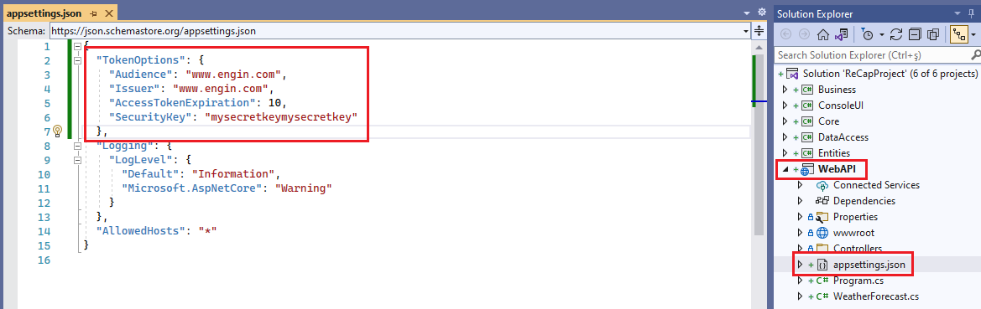

14- WebAPI deki Program.cs dosyasının için bu satırı ekliyoruz.

app.UseAuthentication

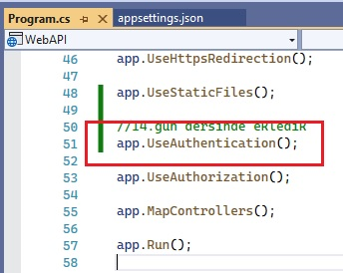

15- Core\Utilities\IoC klasörünün içine ICoreModule.cs ve ServiceTool.cs oluştur.

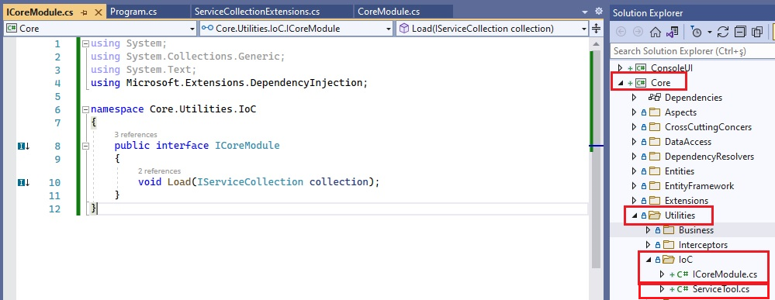

16-Core\DependencyResolvers klasörü ve onun içine de CoreModule.cs classsını oluştur.

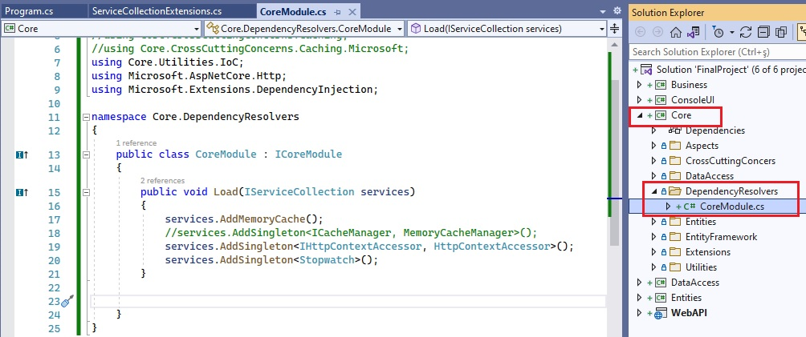

17- Core\Extensions klasörünün içinde ServiceCollectionExtensions.cs classını oluştur.

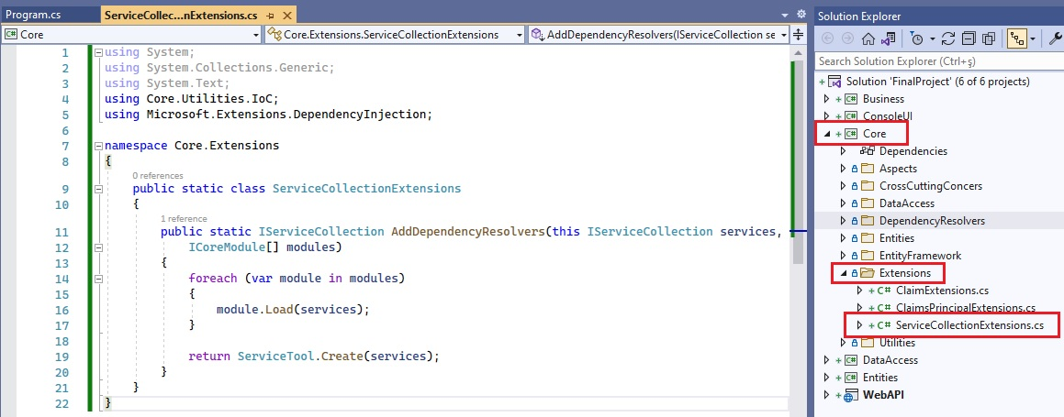

18- WebAPI Katmanına Manage Nuget Package den

Microsoft.AspNetCore.Authentication.JwtBearer ‘ı kur.

19-WebAPI\Program.cs dosyasına belirtilen kısmı ekle .

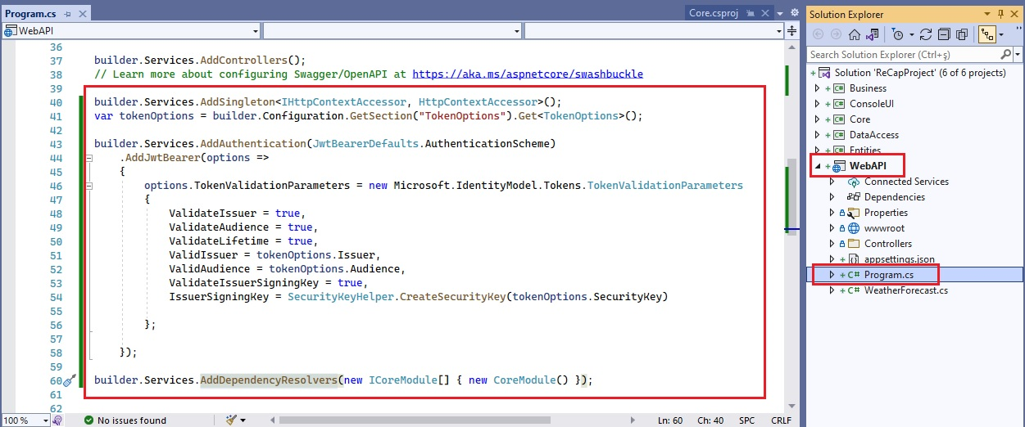

Kodlarımız gayet güzel şekilde çalışması lazım. Artık testimizi yapabiliriz.